Notatka prasowa

Beauty Herbal Series BEAVER
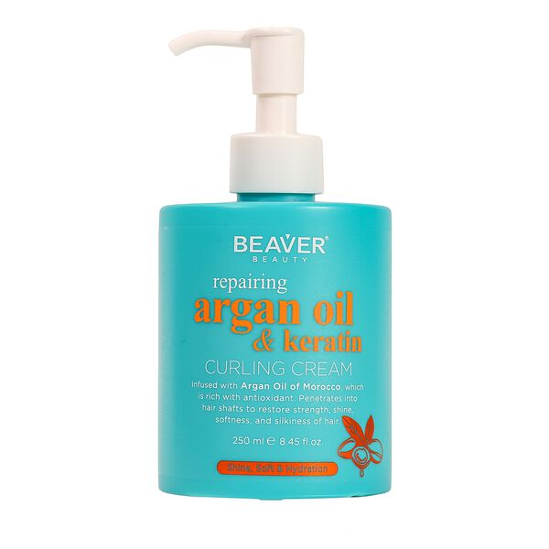
krem do włosów kręconych

Cena: 69,99zł
Pojemność: 250ml
Beaver Professional dąży do tego, aby stać się wiodącą marką w globalnej branży fryzjerskiej
i zobowiązuje się dostarczać profesjonalnym stylistom oraz konsumentom kompleksowe rozwiązania do pielęgnacji włosów.
To innowacyjna, przyjazna dla środowiska marka produktów do włosów,
której istotą jest nie tylko troska o zdrowie włosów, lecz także oferowanie wysokiej jakości produktów i usług.
Beaver Professional dąży do tworzenia kompleksowych i doskonałych rozwiązań do pielęgnacji włosów.
Chcemy odgrywać rolę pioniera w branży fryzjerskiej – z taką samą pracowitością i zaangażowaniem, jakie charakteryzują bobry.
Naszym celem jest stworzenie zrównoważonego, przyjaznego dla środowiska systemu produkcji i rozwoju, aby służyć ludziom oraz lepiej chronić naszą planetę – Matkę Ziemię.
Opis: Krem Do Włosów Kręconych Zawiera Olej Arganowy Z Maroka, Który Jest Bogaty W Antyoksydanty. Wnika W Strukturę Włosów, Aby Przywrócić Im Siłę, Blask, Miękkość I Jedwabistość. Sposób użycia : Nałóż niewielką ilość kremu do loków na wilgotne włosy. Uformuj i wystylizuj loki według uznania. Ciesz się pięknymi lokami przez cały dzień.
Produkty dostępne w sieciach Hebe
Beaver Beauty Herbal Series krem do włosów kręconych, 250 ml | hebe.pl
ZDJĘCIA są i będą dodawane do:
https://drive.google.com/drive/folders/1b5HuNx9t6JvhQVZqAM0TvMzV5tV9wPbn?usp=drive_link

